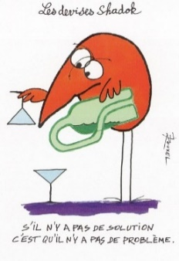**Thème : Ondes et signaux**

Deuxième partie : Vision et image

**Chapitre n°13 : Propagation de la lumière et spectres lumineux**



Problématique

Un temps pluvieux avec quelques rayons de soleil, voilà la recette idéale pour observer un bel arc-en-ciel !

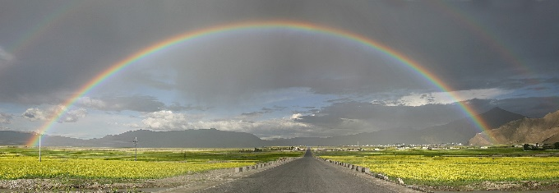

Pourquoi ces deux conditions doivent-elles être réunies pour observer ce joli phénomène météorologique coloré ?



Plan du chapitre

1. Propagation rectiligne de la lumière

* Modèle du rayon lumineux
* Vitesse de la lumière dans l’air et dans le vide

2. Lois de Snell-Descartes

* Réflexion et réfraction de la lumière
* Lois de Snell-Descartes pour la réflexion et la réfraction
* Indice optique d’un milieu

3. Lumière blanche et lumières colorées

* Longueur d’onde
* Dispersion de la lumière blanche

4. Spectres d’émission

* Spectre continu d’origine thermique
* Spectre de raies